

**КОНКУРС «Секретное задание»**

**Сегодня в школе, где готовят настоящих исследователей, новое испытание. Нужно сдать экзамен на профпригодность, потрудиться в роли следопыта, проявить смекалку и внимательность. Чтобы пройти испытание, нужно набрать 80 баллов. Хочешь попробовать? Тогда – вперед!**

**И как обычно говорят перед экзаменом:**

**«Ни пуха, ни пера!!!»**

***для учащихся 2-4 классов***

Условия участия: Конкурс проводится со 2 марта по14 марта включительно.

Каждое задание оценивается до 10 баллов, в зависимости от правильности и полноты ответа. Иногда можно получить и дополнительные баллы (смотри приписки)

Ответы присылайте на электронный адрес: [iscatel8@mail.ru](mailto:iscatel8@mail.ru) или [Kasjanova-ig@mail.ru](mailto:Kasjanova-ig@mail.ru)

Призы будут вручены на VII открытых Академических чтениях

16 марта 2012 года.

ЗАДАНИЕ 1

1. В наше Исследовательское бюро пришло письмо с фотографиями. Нам фотографиях мы рассмотрели очень интересные картины. Картины на траве. Но мы так и не поняли, откуда они взялись?

Одного из агентов отправили на секретное задание. Он должен был разведать и сообщить кто нарисовал эти картины?

Ознакомься с донесением агента и рассекреть это место:

Агент поведал, что жителей Луны не встретил и места вполне земные. А картины создают специально и даже проводят конкурс на лучшую из них. Только вот не все ему удалось увидеть, потому что некоторые картины уже съели. Агент с таким интересом описал нам эти места, что и нам захотелось там побывать.

**Рассекретьте место!!!!**

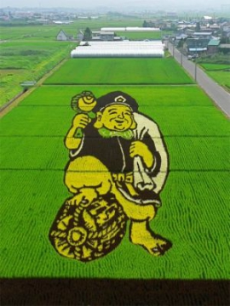 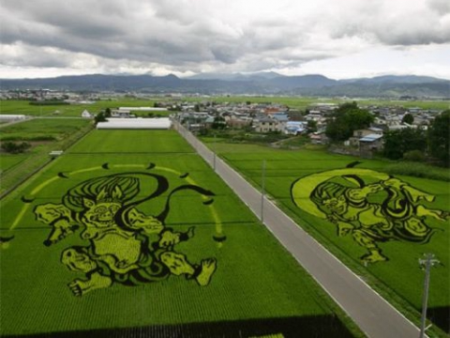

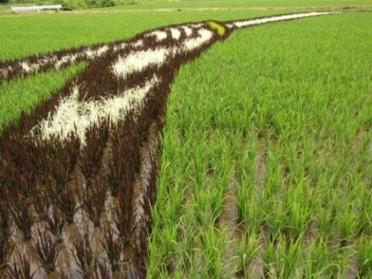 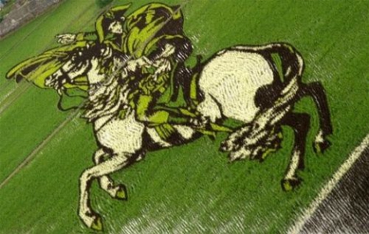

ЗАДАНИЕ 2

Путешествуя по Амурской области, мы завербовали еще одного секретного агента. Он произвёл на нас впечатление сразу:

Округлый силуэт и широкая мордочка, невысокий лоб, большие янтарные глаза, чрезвычайно низко посаженные по бокам головы уши и очаровательная пушистость. И размером с обычную кошку.

**В своём досье он написал:**

Я - хищное млекопитающее семейства кошачьих. Предпочитаю жить уединенно. У вас в Амурской области я редок, поэтому встреча со мной – удача!!! Все зовут меня монгольским именем, издревна укоренившемся в русском языке. А моё латинское название происходит от греческого: us, otos - ухо, kolobos - уродливый. Буквально в переводе - уродливое ухо.

Мы выяснили, что эти малоподвижные увальни не любят покидать насиженных мест, а в случае опасности даже не пытаются спастись бегством. Может зря мы его завербовали? Может он трусоват?

ЗАДАНИЕ 3

Разведай и принеси фото в доказательство!!!

1. Племена папуасов, проживающие на Новой Гвинее, чтят культ этого животного. Их воспитывают, как членов семьи, обращаются к ним по имени, кладут спать рядом с собой, гладят, ласкают и плачут, когда животное заболело. Кормят лучшими блюдами со своего стола.
2. Вся красота этой птицы в ее хвосте, который напоминает собой музыкальный инструмент: длинные крайние его перья изогнуты в виде музыкального инструмента, а между ними, словно струны, натянуты тончайшие белые перья.
3. Это животное грациозное, смертоносное и носит капюшон. *Хотите получить дополнительные очки, поясните как «пришит» капюшон.*
4. Эта птичка питается нектаром, который она добывают из цветков. Она может делать это на лету, повиснув над чашечкой цветка. Она делает до 78 взмахов крыльями в секунду. Впрочем, такой полет дается ей нелегко и забирает много энергии. Птички стараются по возможности присесть на цветок, пока пьют нектар. Кроме того, они могут летать задом наперед, единственные из всех птиц.

*Получите дополнительное очко, отметив размер этих птиц.*

ЗАДАНИЕ 4.

Собери портфолио

Агент предоставил только свое фото, но ничего о себе не рассказал. Пополни базу данных школы исследователей, расскажи об этом агенте.

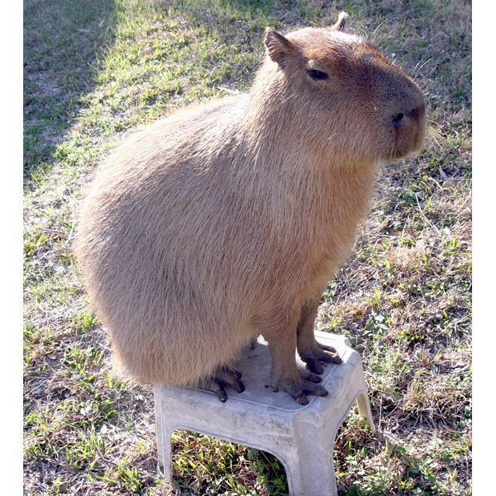

Примечание: табурет вполне обычного размера (для взрослого человека)

ЗАДАНИЕ 5

Юные исследователи всегда получают три шифровки-пословицы:

1. жЁ амл, он и двмееяд зи бгиеорл вевыижт.
2. овКрао ан древо - рчах ан слето.
3. снКыйра хомомру угдоро к обмеул игруб зытповкаае.

ЗАДАНИЕ 6

Дактилоскопия

В конкурсе «А кто здесь был?» исследователи слабо справились с заданиям по определению следов животных. Надо повторить…

**Итак, чьи это следы?**

1.



2.

 3. 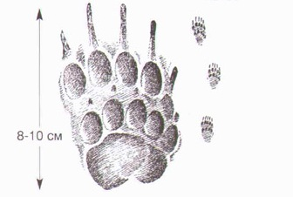

ЗАДАНИЕ 7

МАСКИРОВКА

Найди 6 животных, которые сидят в укрытиях. Найди всех!!!

|  |  |  |  |  |  |
| --- | --- | --- | --- | --- | --- |
| А | Р | О | Б | Р | Ц |
| Н | Т | С | О | Б | Е |
| А | И | О | М | Е | С |
| К | Л | О | А | П | С |
| А | С | П | Х | Ш | А |
| Б | О | А | А | О | К |

ЗАДАНИЕ 8

Куда мы едем?

Узнай страну и покажи её флаг.

Исследователи очень часто исследуют другие страны. Поедем и мы. Но куда? Отгадай страну по описанию, произрастающего там, растения.

Мы едем в страну, где это растение выращивают более пятидесяти тысяч фермеров. Общий объем потребляемых в пищу этих растений и их плодов в год на сумму более ста миллионов долларов. Кухня этой страны содержит большое количество рецептов блюд из данного растения – масатеко, науа, тотонако, сапотеко и другие. Самое простое блюдо – обжаренные в сухарях листья, которые выглядят как оладьи. Эти растения также маринуют, при чем вкус напоминает вкус маринованных грибов. Поэтому оно и изображено на флаге этой страны.

Так в какую страну мы отправляемся, юный исследователь?

Желаю успехов!!!!